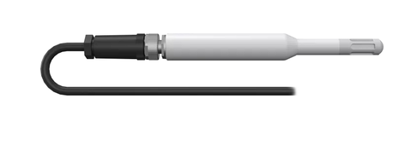
EE181温湿度传感器
EE181是一款坚固耐用，精 确的气温和相对湿度（RH）探头，非常适合长期无人值守的应用。它在RH元件上包括专有涂层，可以延长该元件的寿命并保护其免受灰尘，灰尘，盐分或其他污染物的侵害。 1000ΩPRT可以测量-40°至+ 60°C范围内的空气温度。
兼容性--传感器支架
当暴露在阳光下时，EE181必须装在一块10板的太阳辐射防护罩中。坎贝尔公司推荐MetSpec RAD10E，它采用双百叶窗设计，可提供更好的传感器保护，以防雨，雪和昆虫入侵。这种屏蔽层在明亮的阳光下具有较低的自热性，并具有较高的温度（> 24°C [〜75°F]）和低风速（<2 m s-1 [〜4.5 mph]），可提供更好的测量结果。
EE181可与R. M. Young的10板辐射屏蔽罩（41003-5或41003-5A）配合使用，但是这些屏蔽罩需要特殊的适配器（pn 28415）来容纳传感器的周长。
优点和特点
- 特别适合长期的无人值守的应用
- 精准, 坚固, 可靠
- 卓越的长期稳定性
- 工作温度范围广
- 用户可自行清洁
- 紧凑易于更换
- 低功耗
技术参数
EE181温湿度传感器
温度传感器
测量范围 | -40 ~ 60℃
测量精度 | ±0.2℃（25℃时）
输出分辨率 | 0.1℃
相对湿度传感器
测量范围 | 0 ~ 100% RH
测量精度 | -15 ~ 40℃时：±（1.3+0.003*RH读数）%RH
 | (0 ~ 90%RH) ；±2.3%RH (90~100%RH)
 | -25 ~ 60℃时：±（1.4+0.01*RH读数）%RH
 | -45~60℃时：±（1.5+0.015*RH读数）%RH
温度依赖性 | 典型：0.03%RH/℃
响应时间 | <2s
其他技术参数
供电电压 | 7~30Vdc（推荐使用数据采集器的12Vdc接口）
电流消耗 | 1.2mA
工作温度 | -40 ~ 70℃
尺寸 | 长16cm，直径2.1cm
重量 | 290g

